**JOBSHEET 8 PERULANGAN 2**

**Ka Abi Muhammad Robit Fuad/12/TI-1B**

**2.3 Percobaan 3 : Bintang Segitiga**

**Waktu Percobaan: 45 menit**

1. Pada percobaan ke-3 akan dilakukan percobaan segitiga *, dengan sama siku dengan tinggi sebesar N. Misalkan N dimasukan 5,

2. Buat file baru TriangleNoAbsen.java 3. Karena program membutuhkan input dari keyboard, maka perlu import class Scanner.

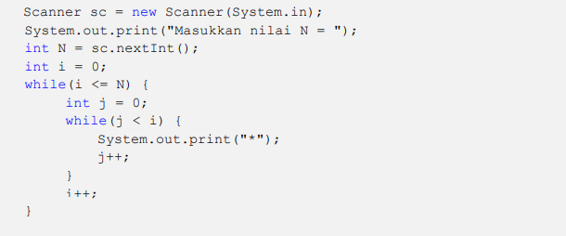

3. Amati apa yang terjadi

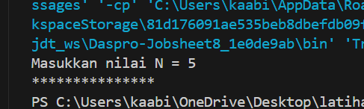

**Pertanyaan**

1. Perhatikan, apakah output yang dihasilkan dengan nilai N = 5 sesuai dengan tampilan berikut?

2. Jika tidak sesuai, bagian mana saja yang harus diperbaiki/ditambahkan? Jelaskan setiap bagian yang perlu diperbaiki/ditambahkan.

*Jawab:* Yang terjadi adalah Bintang berjejer kesamping karena tidak adanya space atau new line, cukup menambahkan sout line diatas i++

Ketika j++ menjadi j = 1, maka i maka keluar dari while yang kedua, statement while pertama dijalankan

i = 1, Bintang menjadi 2 namun berjejer karena tdk adanya new line, penempatan new line di while statement pertama karena sout Bintang ada di loop nested kedua, sehingga Ketika kondisi terpenuhi Bintang langsung mencetak kebawah hingga kondisi tdk terpenuhi.

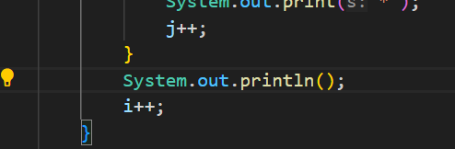

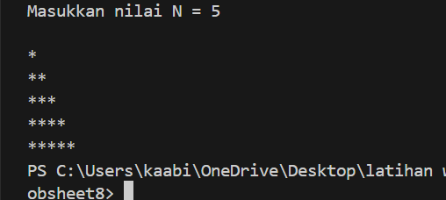

3. Silakan commit dan push ke repository Anda.

**2.4 Percobaan 4 : Studi Kasus Nilai Mahasiswa di SIAKAD**

**Waktu Percobaan: 75 menit**

1. Buat file baru RataNilaiNoAbsen.java

2. Buatlah struktur dasar program Java yang terdiri dari fungsi main().

3. Tambahkan library Scanner di bagian atas (luar) class

4. Buat deklarasi Scanner dengan nama variabel sc di dalam fungsi main()

5. Deklarasikan variabel sesuai pada flowchart

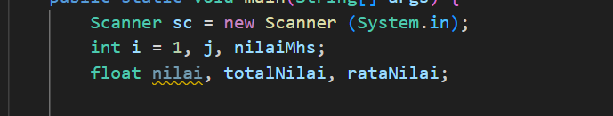

7. Di dalam perulangan FOR tersebut, tambahkan perintah untuk memasukkan 5 nilai mahasiswa dan menghitung total nilainya. Jangan lupa untuk memberikan nilai awal 0 pada totalNilai sebelum perulangan

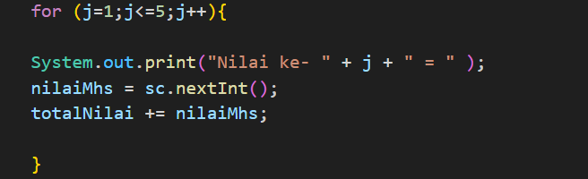

8. Setelah proses perulangan memasukkan 5 nilai dan diperoleh total nilai, maka hitung rata-rata nilai dengan rumus

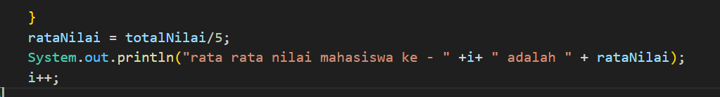

9. Selanjutnya adalah mengulang proses memasukkan nilai tersebut untuk 5 orang mahasiswa. Buat struktur perulangan untuk outer loop menggunakan WHILE.

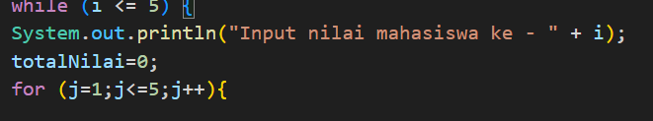

10. Tambahkan narasi keterangan untuk kebutuhan masukan dan luaran